ФЕДЕРАЛЬНОЕ АГЕНСТВО ЖЕЛЕЗНОДОРОЖНОГО ТРАНСПОРТА
федеральное государственное бюджетное образовательное учреждение высшего образования
«ОМСКИЙ ГОСУДАРСТВЕННЫЙ УНИВЕРСИТЕТ ПУТЕЙ СООБЩЕНИЯ»
(ОмГУПС(ОмИИТ))

КАФЕДРА «ТЕЛЕКОМУНИКАЦИОННЫЕ, РАДИОТЕХНИЧЕСКИЕ СИСТЕМЫ И СЕТИ»

ЗАДАНИЕ НА КУРСОВОЙ ПРОЕКТ ПО ДИСЦИПЛИНЕ
«Эксплуатация технических средств обеспечения движения поездов»
Студенту(ке)_____________________ Группы_______________________
Дата выдачи: ____________________ Срок сдачи: ___________________

ИСХОДНЫЕ ДАННЫЕ

Номер варианта: 14-4-5-3

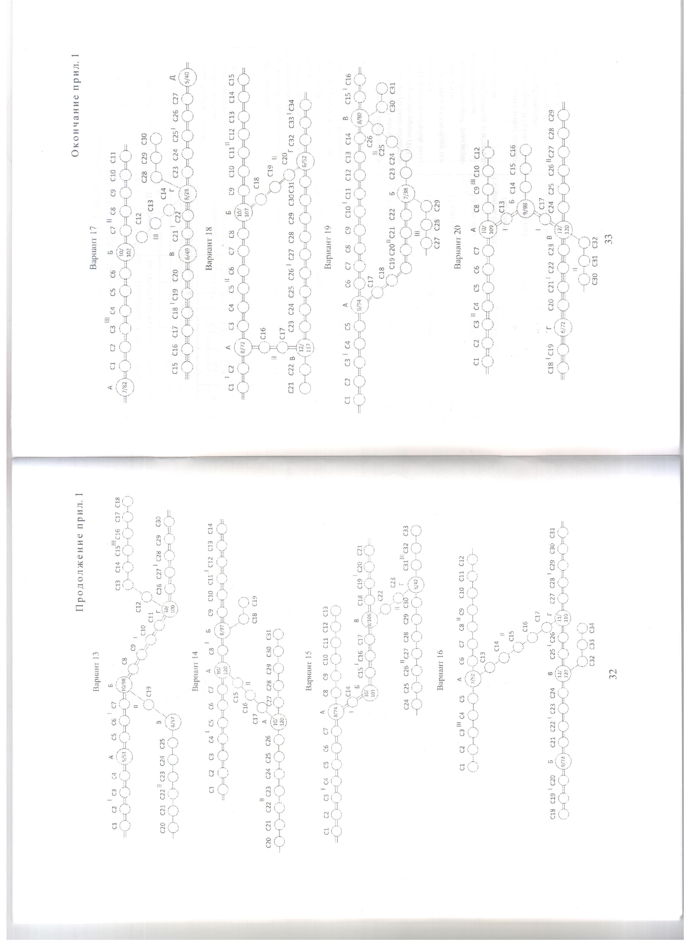
Рисунок 1 – Схематический план дистанции

Таблица 1 - Техническая оснащенность участковых станций, на которых расположены центр управления и филиал центра управления
Обслуживаемые устройства | Значение для центра | Значение для филиала
1 | 2 | 3
Устройства проводной связи
Цифровая АТС, точек подкл. (незадейств./задейств.) | 2800/2300 | 1900/1200
ЛАЗ с цифровыми оконечн. полукомпл., канал | 540 | 250
Автоматическая цифровая ТС, точек подкл. | 6000 | 2500
Факсимильные телеграфные аппараты, аппарат | 35 | 16
Распорядит. станции связи, комплект (диспетчерской/постанционной) | 5/2 | 2/1
Коммутаторы оперативно-технологической связи, номер | 1200 | 700
Часы первиччные/электрические вторичные, шт. | 28/175 | 15/85

Окончание таблицы 1
1 | 2 | 3
Устройства радиосвязи
Локомотивные радиостанции поездной радиосвязи, р/ст. («чужих»/«своих») | 0/450 | 0/280
Стационарные радиостанции поездной радиосвязи, р/ст. | 95 | 44
Радиостанции локомотивные станционной радиосв., р/ст. | 25 | 13
Радиостанции стационар. станционной и ремон.-опер. радиосвязи и возимые, р/ст. | 85 | 46
Речевые информаторы, комплект | 53 | 29
Автоматизированные устройства для обслуживания пассажиров
Информационные системы отправл. поездов, знакомест | 72 | 40
Промыш. телевизионные установки, передающая камера | 37 | 18
Переговорные устройства типа «пассажир – кассир», шт. | 94 | 42
Устройства вычислительной техники
Персональные ЭВМ, шт. | 25 | 14
Модем, канал | 7 | 4
Печатающее устройство, шт. | 16 | 10
Дисплеи разного назначения, шт. | 1 | 1
Аппаратура передачи данных, комплект | 13 | 5

Таблица 2 – Техническая оснащенность промежуточных станций
Оборудование | Количество оборудования на станции, расположенной на линии категории
 | I | II | III | IV
Аппаратура ВЧ телефонирования:
цифровые оконечные полукомплекты, канал | 5 | 4 | - | -
аналоговые оконечные полукомплекты, канал | - | - | 3 | 2
Распорядительные станции постанционной связи, комплект | 2 | 2 | 2 | 2
Телефонные аппараты, аппарат | 15 | 12 | 8 | 5
Промежуточные пункты ОТС, промпункт | 1 | 1 | 1 | 1
Аппаратура связи совещаний на станциях, комплект | 2 | 2 | 2 | 2
Радиостанции стационарные ПРС, р/ст. | 1 | 1 | 1 | 1
Радиостанции стационарные СРС, р/ст. | 1 | 1 | 1 | 1
Аппаратура регистрации служебных переговоров, комплект | 2 | 2 | 2 | 2
Таблица 3 – Дополнительные исходные данные
Параметр | Значение
Срок службы устройств радиосвязи, лет | 18
Количество приборов бесконтактной аппаратуры связи, шт. | 5700
Количество измерительных приборов в дистанции, шт. | 740
Затраты времени на капремонт и на сопутствующие ему работы и «окна», чел.-ч. | 1137

Руководитель________________________________
Студент_____________________________________

